NÔI DUNG TRANG WEB TRUNG TÂM QUAN HỆ DOANH NGHIỆP
I. Giới thiệu:
1. Cơ cấu tổ chức:
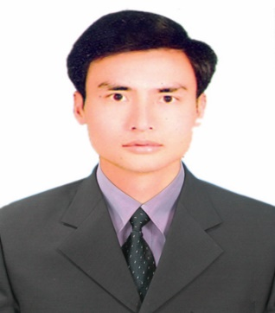
Ths Nguyễn Văn Chiến
Trưởng trung tâm

Nhân viên

Nhân viên

NHÂN SỰ TRUNG TÂM QUAN HỆ DOANH NGHIỆP

Hiện nay đội ngũ Trung tâm có 01 Trưởng Trung tâm và 01 nhân viên với Trình độ là 01 Thạc sĩ, 01 Đại học, Dù đội ngũ nhân lực Trung tâm còn thiếu và hạn chế. Với tinh thần không ngừng học hỏi, thường xuyên trau dồi kiến thức và học hỏi kinh nghiệm, cán bộ và nhân viên Trung tâm tích cực ứng dụng phần mềm, CNTT trong xử lý công việc cũng như công tác đăng thông tin tuyển dụng của DN đến với SV của nhà trường trong lĩnh vực việc làm sau tốt nghiệp và việc làm bán thời gian khi còn đang học.
2. Chức năng nhiệm vụ chính của Trung tâm
- Tham mưu cho Hiệu trưởng các công tác về: Nghiên cứu ứng dụng, chuyển giao công nghệ thuộc lĩnh vực công nghệ, hợp tác với các doanh nghiệp và giới thiệu việc làm cho HSSV.
- Tư vấn đào tạo, bồi dưỡng, đào tạo chuyên sâu, nâng cao nghiệp vụ khoa học công nghệ và chuyển giao công nghệ các chuyên ngành do trường đào tạo;
- Tham mưu nhận các hợp đồng tư vấn, gia công, nghiên cứu khoa học và chuyển giao công nghệ;
- Trung tâm được quyền quan hệ với các tổ chức khoa học, công nghệ, các chuyên gia trong và ngoài nước để tư vấn cho Hiệu trưởng hợp tác liên doanh, tiến hành các hoạt động khoa học, công nghệ theo quy định của pháp luật;
Hợp tác doanh nghiệp và giới thiệu việc làm:
- Xây dựng mối quan hệ hợp tác với các doanh nghiệp, các tổ chức, cá nhân phục vụ cho các hoạt động quan hệ doanh nghiệp và hỗ trợ sinh viên của trường;
- Chủ động xúc tiến kêu gọi tài trợ học bổng cho sinh viên từ các doanh nghiệp, các tổ chức và cá nhân hợp tác với Trường; là đơn vị tham mưu, đề xuất cho Hiệu trưởng phương án tổ chức, quản lý, sử dụng hiệu quả quỹ học bổng doanh nghiệp;
- Tổ chức thực hiện các buổi giao lưu nghề nghiệp, các hoạt động đào tạo nhằm tăng cường hoạt động giao lưu giữa nhà trường với doanh nghiệp, phát triển kỹ năng nghề nghiệp cho sinh viên;
- Quản lý trang web giới thiệu việc làm cho HSSV của trường, thiết lập hệ thống thông tin về việc làm – thực tập, thông tin hai chiều giữa Nhà trường và đơn vị sử dụng lao động;
- Nghiên cứu nhu cầu sử dụng nguồn nhân lực và nhu cầu sử dụng lao động để tư vấn, giới thiệu cho sinh viên; giúp các đơn vị có nhu cầu sử dụng lao động lựa chọn sinh viên phù hợp với yêu cầu công việc;
- Tổ chức, tham gia các hoạt động giao lưu, hội thảo, hội nghị, diễn đàn với doanh nghiệp trong và ngoài trường.
- Quan hệ với các doanh nghiệp giải quyết việc làm cho sinh viên; tổ chức các hoạt động hướng nghiệp, phụ trách tổ chức ngày hội nghề nghiệp, giới thiệu việc làm bán thời gian cho sinh viên;
- Phối hợp các bộ phận chuyên môn lập kế hoạch gắn kết hoạt động Nhà trường với công ty, doanh nghiệp trong công tác đào tạo nguồn nhân lực đáp ứng nhu cầu xã hội. Điều tra, khảo sát công nghiệp, đánh giá chất lượng đào tạo, việc làm và nhu cầu xã hội, đề xuất chương trình đào tạo cụ thể với từng ngành đào tạo theo yêu cầu của doanh nghiệp;
- Liên hệ và triển khai thực hiện để cán bộ, giảng viên, sinh viên tham quan, thực tập tại các doanh nghiệp trong và ngoài nước;
- Tư vấn cho Hiệu trưởng việc tổ chức, triển khai các chương trình đào tạo: Đào tạo kỹ năng mềm cho HSSV, đào tạo lại cho các doanh nghiệp; đào tạo phục vụ xuất khẩu lao động;
- Đầu mối trong công tác tiếp nhận thông tin, quản lý và phối hợp các bộ phận chức năng trong trường để tổ chức thực hiện các hoạt động liên kết đào tạo nhân lực, nghiên cứu khoa học theo yêu cầu của các công ty, doanh nghiệp, cơ quan;
- Thực hiện các nhiệm vụ khác do Hiệu trưởng giao.

(Đã đăng trên trang Web rồi)

II. Giới thiệu việc làm:
1. Thông tin tuyển dụng từ doanh nghiệp
+ Giấy phép kinh doanh còn thời hạn sử dụng (bản Scan hay bản photo có công chứng);
* Thông tin tuyển dụng của cơ quan, doanh nghiệp (bản scan hay Word);
- From tuyển dụng chung của Doanh nghiệp;
- Vị trí tuyển dụng;
- Thông tin hiển thị trên Web vieclam@lttc.edu.vn;
* Cửa sổ đăng nhập: - Mã số sinh viên (đối tượng là SV của nhà trường);
- Họ và tên (đối tượng không phải là SV của trường);
- Số điện thoại (đối tượng không phải là SV của trường);
- Địa chỉ mail (đối tượng không phải là SV của trường).
(File hướng dẫn đăng nhập kèm theo)

2. Biểu mẫu
- Mẫu phiếu khảo sát Ý kiến Cơ quan, Doanh nghiệp về chất lượng đào tạo của nhà trường (file kèm theo);
- Mẫu phiếu khảo sát sinh viên có việc làm sau khi tốt nghiệp (file kèm theo);
- Mẫu phiếu khảo sát ý kiến HSSV đi thực tập tốt nghiệp (file kèm theo);
- Giấy giới thiệu.
III. Quan hệ doanh nghiệp
1. Hợp tác với DN
- Hiện nay nhà trường có mối quan hệ với hơn 1.000 doanh nghiệp trên địa bàn Thành phố Hồ Chí Minh cũng như các tỉnh lân cận, khu chế xuất, khu công nghiệp và doanh nghiệp nước ngoài có văn phòng đại diện tại Tp.Hồ Chí Minh.
2. Tài trợ trang thiết bị và học bổng cho HSSV
- Trong những năm qua Nhà trường luôn nhận được sự quan tâm và đồng hành từ phía các DN. Qua đó DN tài trợ cho nhà trường dưới nhiều hình thức khác nhau (như hiện kim và hiện vật)
- Trong 3 năm học gần đây nguồn tài trợ từ phía các DN cho nhà trường là trên 28 tỷ đồng
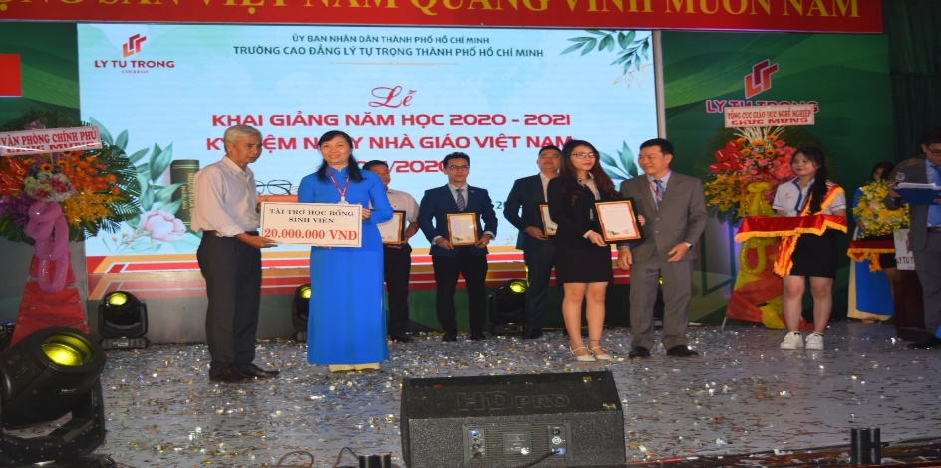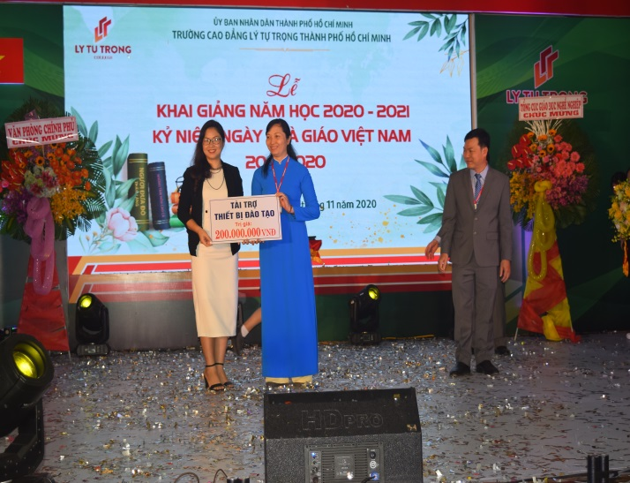
- Hình ảnh ban Giám hiệu nhà trường trong buổi lễ tiếp nhận tài trợ từ doanh nghiệp
3. Hình ảnh, hoạt động tham quan nhà máy của Giảng viên và HSSV
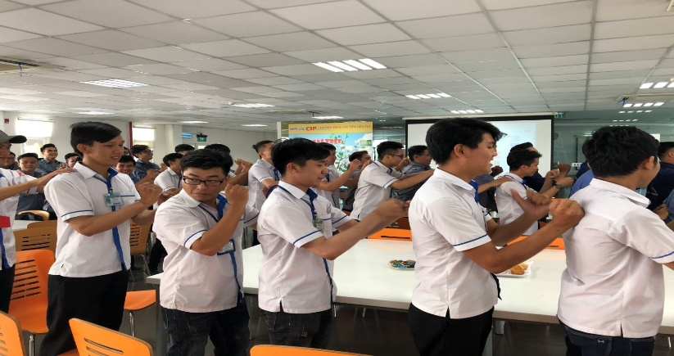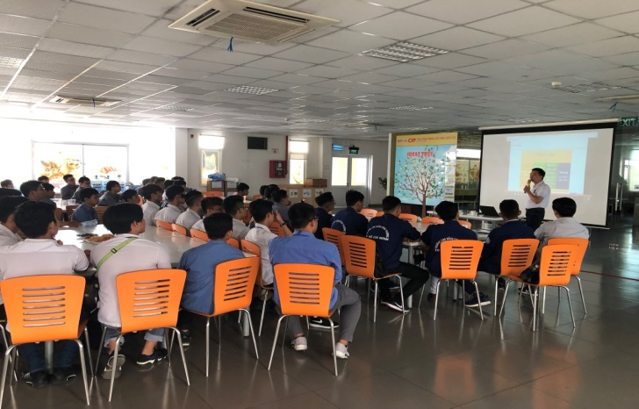
- HSSV Tham quan Nhà máy Kimberly Clark Việt Nam tại Khu VISP 1, Thuận An, tỉnh Bình Dương;

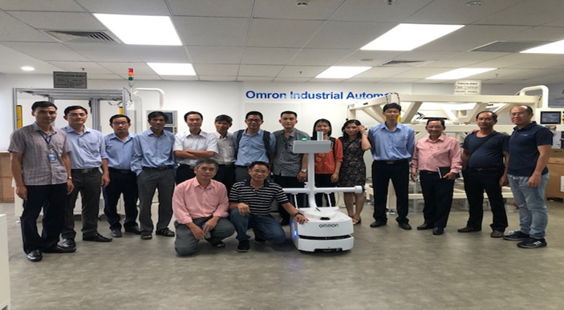
- Đoàn CB-GV nhà trường tham quan Công ty OMRON Việt Nam chi nhánh Tp.HCM;

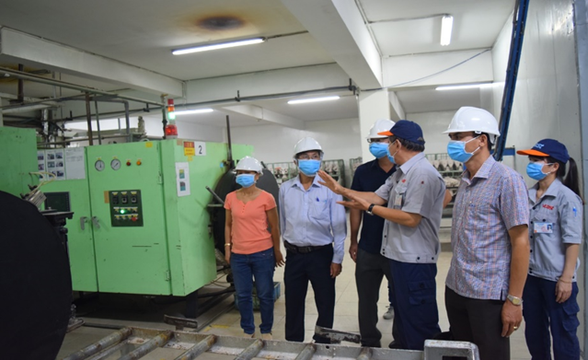
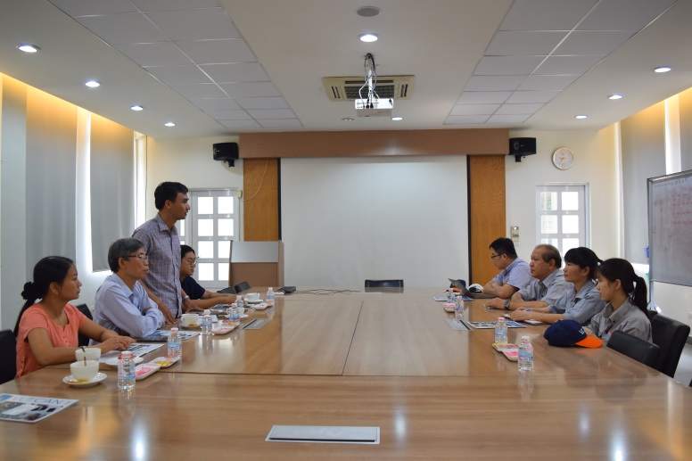
- Đoàn CB-GV nhà trường làm việc và tham quan Công ty Phúc Cần (VCAST) Khu công nghiệp Tân Uyên, tỉnh Bình Dương;

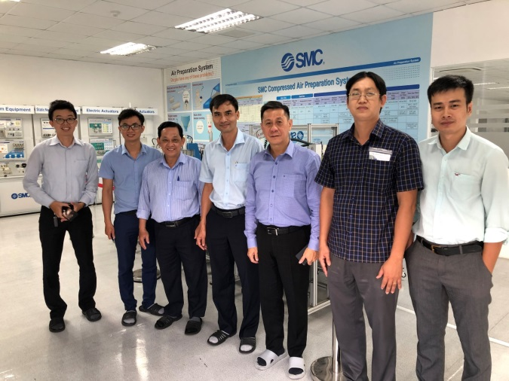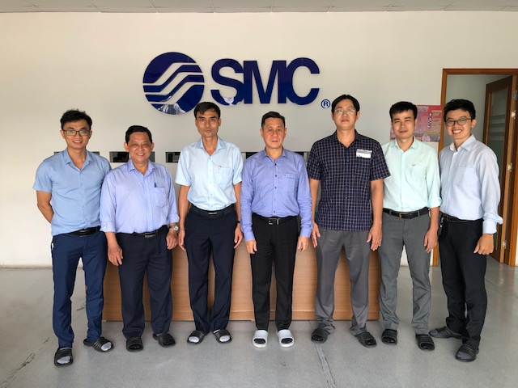
- Đoàn CB-GV nhà trường làm việc và tham quan Công ty TNHH SMC (Corporation) Việt Nam tại Tp.Thủ Đức, TP.HCM;
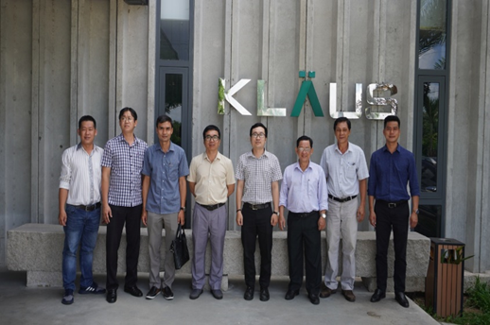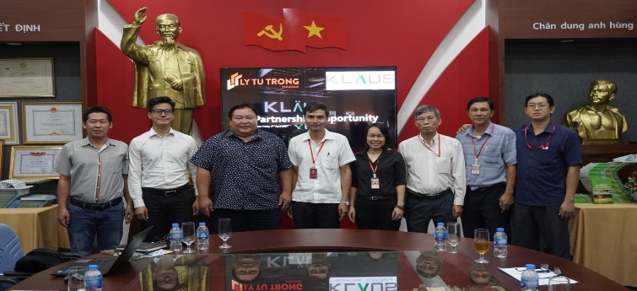
- Đoàn CB-GV nhà trường làm việc và tham quan Công ty Nam An, nhà máy Klaus khu công nghiệp Hiệp Phước huyện Nhà Bè. Doanh nghiệp đến nhà trường làm việc và tham quan thực tế

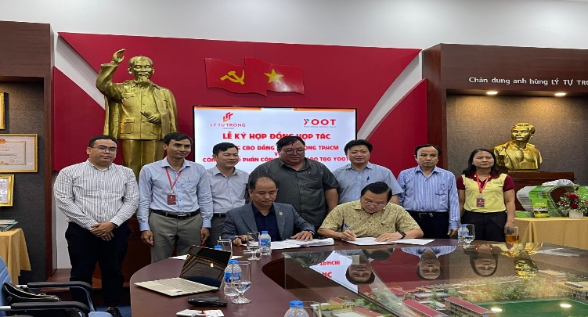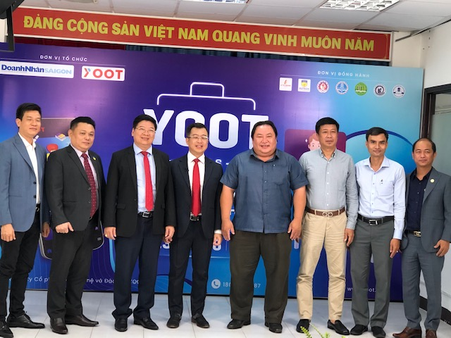
- Lễ Ký kết hợp đồng hợp tác giữa nhà trường với Công ty cổ công nghệ và đào tạo YOOT
IV. Khảo sát nhu cầu
1. Khảo sát sự hài lòng của doanh nghiệp (file kèm theo);
2. Khảo sát sinh viên có việc làm; (file kèm theo);
3. Khảo sát sự hài lòng của sinh viên; (file kèm theo);
4. Hồ sơ thủ tục – quy trình; - Theo tiêu chuẩn ISO 9001:2015 (file kèm theo).
V. Văn bản
1. Văn bản Nhà nước;
+ Chế độ chính sách đối với SV theo học hệ cao đẳng và trung cấp;
2. Văn bản nhà trường; (file kèm theo)
+ Chế độ chính sách khi SV học tại trường Cao đẳng Lý Tự Trọng Tp.HCM bao gồm:
- Hệ cao Đẳng, Trung cấp và Hệ 9+4;
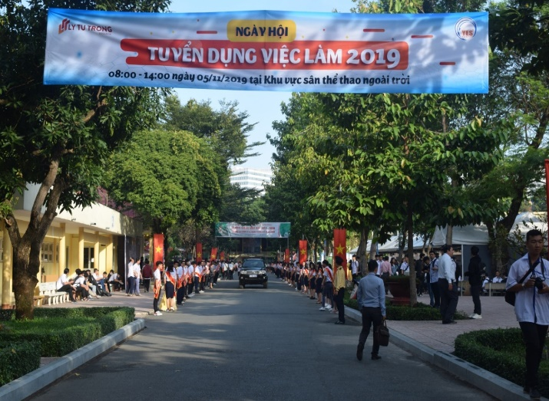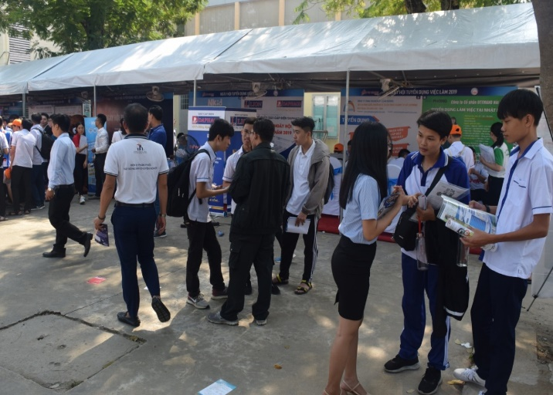
- Hình ảnh ngày hội việc làm được tổ chức tại trường hàng năm
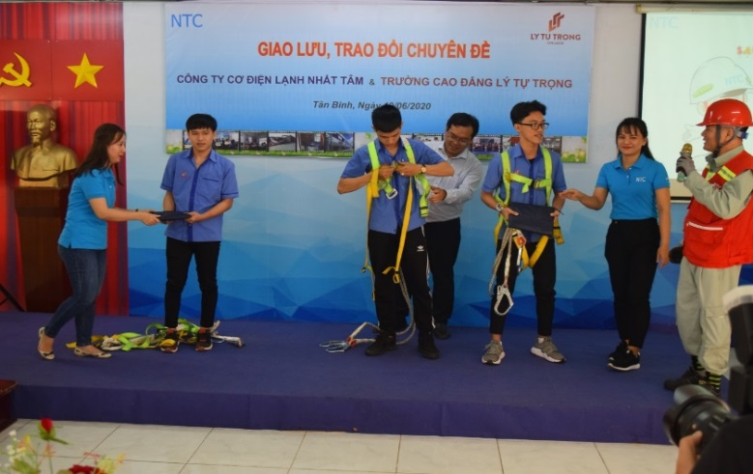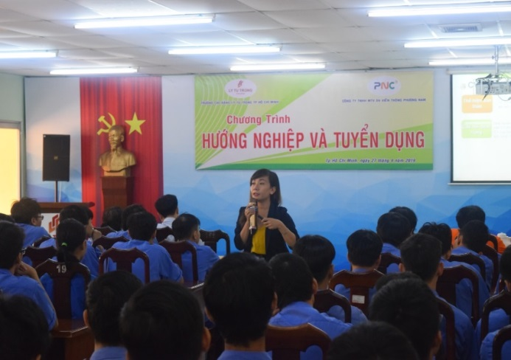

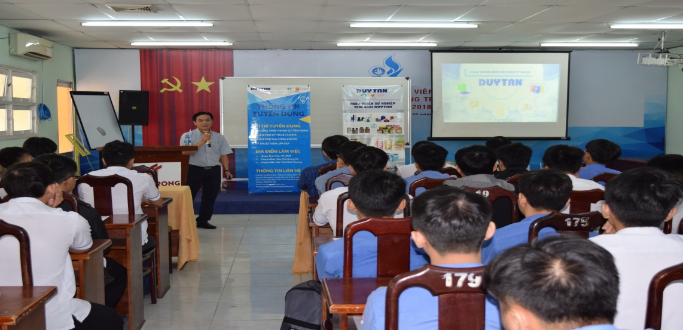
- Hình ảnh SV được giao lưu với DN do nhà trường tổ chức tại trường

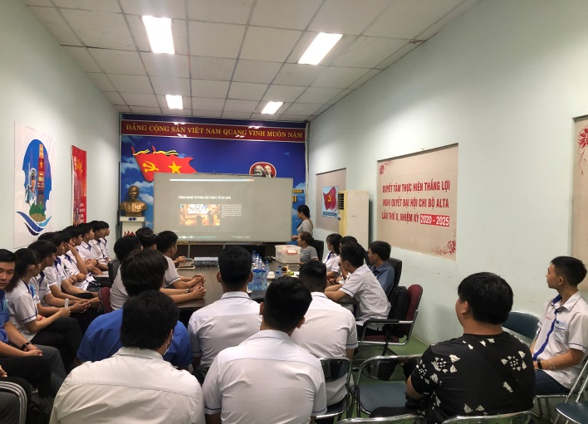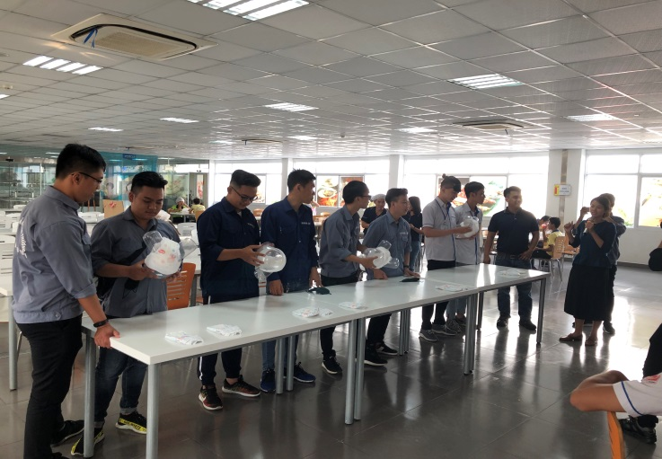
- Hình ảnh sinh viên tham quan thực tế tại nhà máy
VI. Liên hệ
- Trung tâm Quan hệ Doanh nghiệp Trường Cao đẳng Lý Tự Trọng TP.HCM; địa chỉ 390 Hoàng Văn Thụ, Phường 4, Quận Tân Bình, TP.HCM.
- Điện thoại: 02838111215;
- Mail: vieclam@lttc.edu.vn hay nguyenvanchien@lttc.edu.vn;

